COSTA RICA
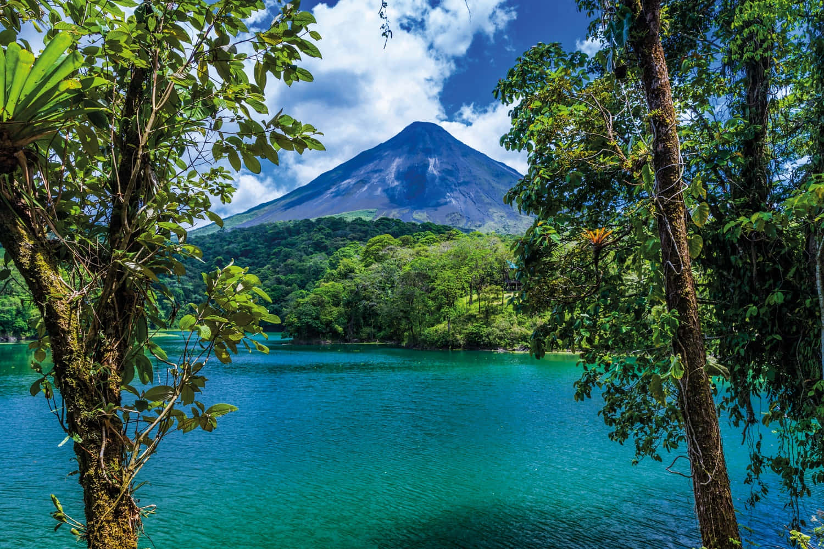

COSTA RICA
ARENA
6D/5N
COSTA RICA

COSTA RICA ARENA
El Precio Incluye:
- Traslados Aeropuerto – Hotel - Aeropuerto
- 01 noches de alojamiento en San José Con desayuno
- VIP City Bus en San Jose
- 2 Noches de Alojamiento en Arenal Desayuno
- Caminata al Volcán Arenal | Sendero El Silencio + Catarata La Fortuna Con Almuerzo
- 02 noche de alojamiento en Playa Manuel Antonio con Desayuno
- Tarjeta de Asistencia para menores de 75 años
- Fee Bancario

El Precio No Incluye
- Tiquetes Aéreos Internacionales
- Alimentación no mencionada en el itinerario
- Propinas
- Otros no especificados

TARIFAS 2026
PRECIOS POR PERSONA EN DOLARES
*Tarifas sujetas a Cambio sin previo aviso hasta el momento de reserva*

FECHAS DE VIAJE | HOTELES DE CATEGORIA TURISTA | SGL | DBL | TPL | CHD
01/06/2026 - 30/06/2026 | SAN JOSE HOTEL FOUR POINTS BY SHERATON SABANA  ARENAL HOTEL CASA LUNA  MANUEL ANTONIO HOTEL COSTA VERDE | 2066 | 1458 | 1307 | 728
01/07/2026 - 30/08/2026 |  | 2137 | 1492 | 1330 | 728
31/08/2026 - 30/11/2026 |  | 2066 | 1458 | 1307 | 728

Condiciones de Tarifa
- Se consideran niños hasta los 10 años.
- Tarifas por persona de acuerdo con el tipo de ocupación y con base a la cantidad de pasajeros indicada.
- Al ser una cotización no hemos realizado reservas ni bloqueos por lo que las tarifas están sujetas a disponibilidad hasta el momento de la confirmación de la reserva.
- Las habitaciones dobles cuentan con una o dos camas y la triple cuenta con un máximo de 2 camas por habitación, por lo tanto Todas las actividades incluidas en este programa están sujetas al mínimo de operación y podría variar según esta, por lo que las mismas se confirmaran al momento de la reserva en firme.
- Salidas diarias todo el año En caso de grupos, para realizar los bloqueos o confirmar la reserva y garantizar los servicios, se requiere un depósito no reembolsable del 10% del pago total.
- El saldo restante deberá abonarse al menos 45 días antes de la fecha de ingreso, o según las condiciones específicas que se indiquen al momento que se envía en la confirmación de la reserva, dichas condiciones se establecerán según políticas de cancelación por parte de nuestros proveedores.

ITINERARIO
DÍA 1: SAN JOSE

El traslado desde el Aeropuerto Internacional Juan Santamaría hasta su hotel en San José ofrece un recorrido cómodo y eficiente. Durante el trayecto, los pasajeros podrán disfrutar de vistas urbanas del Valle Central, asegurando una llegada puntual y sin contratiempos a su alojamiento a la hora acordada Vip City Bus tiene el mejor tour por la ciudad en Costa Rica a su disposición. Nuestro exclusivo autobús turístico de dos pisos lo llevará desde su hotel al centro de San José para presenciar los principales lugares históricos de la ciudad y disfrutar de una experiencia cultural inmersiva y panorámica, además de una mejor comprensión de la evolución de Costa Rica. Nuestros lugares favoritos para visitar en una caminata guiada por San José incluyen el preciado Teatro Nacional de Costa Rica (vestíbulo), el Museo de Arte, la Catedral Metropolitana, el antiguo y auténtico Mercado Central, el impresionante Museo del Oro 1 (tour con almuerzo), una descripción detallada del Monumento Nacional y el influyente episodio histórico que tuvo lugar en la Plaza de la Democracia. Nuestro 2 tour en el autobús VIP City Bus lo llevará cómoda y seguramente a través de las estrechas. y concurridas calles de San José, pasando por hermosas atracciones al aire libre de la ciudad. La ciudad viva es nuestro museo. Alojamiento en San Jose.

DÍA 2: SAN JOSE - ARENAL

Desayuno en el hotel a la hora acordada traslado hacia Arenal ofrece un viaje cómodo y seguro a través de hermosos paisajes naturales, incluyendo zonas montañosas y áreas verdes, garantizando una llegada placentera a este icónico destino volcánico. Llegada al hotel Casa Luna se encuentra frente al majestuoso Volcán Arenal. Ofrece distintas habitaciones con un estilo rústico-colonial. El desayuno está incluido y ofrece una excelente combinación entre la comida costarricense e internacional. Además cuenta con un bar junto al área de piscina con 4 jacuzzis para relajarse. En Luna Spa ofrecen tratamientos relajantes en salas abiertas al bosque, acompañados de auténticos sonidos de la naturaleza con las aves de la región, logrando una experiencia única y una profunda
conexión con la naturaleza. Además, cuenta con acceso a internet. Alojamiento en Arenal.

DÍA 3: ARENAL CAMINATA AL VOLCÁN ARENAL | SENDERO EL SILENCIO + CATARATA LA FORTUNA

Desayuno en el hotel a la hora acordada No cabe duda de que el Volcán es uno de los principales atractivos, motivo por el cual la visita inicia en el Volcán Arenal, donde se realiza una caminata de 3.5 km por senderos de lava volcánica solidificada y bosque primario en el Mirador El Silencio, con el objetivo de llegar al punto más cercano y seguro posible. Posteriormente, se continúa hacia el segundo punto de interés: la Catarata Río Fortuna, famosa por su imponente caída de agua de 70 metros de altura (230 pies). En este sitio, los visitantes tienen la opción de disfrutar de un refrescante baño o capturar fotografías del paisaje. Luego de esta experiencia, se ofrece un almuerzo en un restaurante cercano al pueblo de La Fortuna, el cual incluye un menú a la carta con al menos cinco alternativas de alimentación. Alojamiento en Arenal.

DÍA 4: ARENAL - MANUEL ANTONIO

Desayuno en el hotel a la hora acordada traslado hacia Manuel Antonio ofrece un viaje cómodo y seguro a través de hermosos paisajes costeros y tropicales, garantizando una llegada puntual y sin contratiempos a este reconocido destino. Alojamiento en Costa Verde se encuentra en la selva tropical costera, a las cercanías del Parque Nacional Manuel Antonio, con increíbles vistas del Océano Pacífico que le dejarán sin aliento, el hotel es una aventura vacacional, conocido por su servicio de calidad de lujo y un confort extraordinario. Es un oasis en la selva, perfecto para familias, grupos o parejas. Tienen 70 habitaciones, las cuales son amplias y cuentan con aire acondicionado, TV, caja fuerte, nevera, balcones con excelentes vistas, baño privado y acceso a internet. La propiedad se encuentra a tan sólo 300 metros de la playa, cuenta con 3 piscinas, spa y un Restaurante. Alojamiento en Manuel Antonio.

DÍA 5: MANUEL ANTONIO

Desayuno en el hotel. Dia libre para realizar actividades . Alojamiento en Manuel Antonio.

DÍA 6: MANUEL ANTONIO

Desayuno en el hotel. A la hora acordada traslado a hacia el Aeropuerto Internacional Juan Santamaría, ofrece un recorrido cómodo y eficiente, garantizando una llegada puntual y sin contratiempos para su salida del país.

FIN DE NUESTROS SERVICIOS

